**Objetivo**

Identificar y probar el entorno de ejecución y el lenguaje de programación orientado a objetos a utilizar durante el curso.

**Previo:**

Instalación de Java, JDK y Netbeans.

¿Qué es camel case y snake case?

Camel Case: la forma de escribir sobre código ya sea para variables, clases, métodos, etc.

Es semejante a la joroba de un camello tal que se escribe de está forma, iniciando por mayúscula y simulando la separación de palabras con mayúsculas también.

Snake Case:

Otra manera de escribir código, nada más que la separación entre palabras se simula con guiones bajos “_”

**Introducción**

Principalmente conocer el entorno java, como funciona, sus funcionalidades, sus beneficios, los IDE para trabajar y algunas de sus utilidades.

Para desenvolver la importancia del aprendizaje del lenguaje y de sus orientaciones.

**Desarrollo:**

Uno de los principales conceptos básicos es por quien fue desarrollado.

Java es un lenguaje de programación desarrollado por Sun Microsystems en 1995 y actualmente se usa en millones de ordenadores personales y en miles de millones de dispositivos electrónicos.

* ¿Qué aporta Java?

La importancia de Java radica en que se trata de un lenguaje multiplataforma y que por lo tanto se pueden desarrollar aplicaciones para todos los sistemas operativos ya que solo es necesario instalar la máquina virtual de Java (JVM) para poder ejecutar aplicaciones.

* ¿Cómo funciona Java?

Java es un lenguaje de programación orientado a objetos, es decir, que realiza abstracciones de los objetos del mundo real con sus correspondientes propiedades (atributos) y acciones (métodos) al mundo virtual.

En la realidad tenemos un coche con su matrícula, modelo y color y sus movimientos hacia delante, izquierda, derecha y atrás.

Para Java, la matrícula, el modelo y el color son atributos mientras que los movimientos del coche son métodos que deberemos implementar en la aplicación Java que estemos desarrollando.

Para desarrollar una aplicación Java es necesario recurrir a uno de los entornos de desarrollo Java existentes actualmente.

Entornos de desarrollo Java.

* ¿Qué son?

Los entornos de desarrollo Java son aplicaciones que permiten al programador implementar las abstracciones del mundo real en una aplicación concreta mediante la introducción de secuencias de código con sus estructuras de programación.

Actualmente existen dos entornos de desarrollo Java de amplio uso en el sector profesional. Estos entornos de desarrollo Java son NetBeans y Eclipse

Revisión de la correcta instalación

Primero se debe de instalar las dependencias desde su página

<https://www.oracle.com/java/technologies/downloads/>

seguir los pasos de setup y finalizar

luego igual instalar jre desde

<https://www.java.com/es/download/ie_manual.jsp>

completar los pasos

después instalar alguna de las IDE de preferencia Neatbeans que otorga mayor facilidad al momento de escribir el código

Una de las grandes ventajas que tiene NetBeans frente otros IDE en los que se puede programar en java, es el Framework de Java Swing que simplifica muchísimo el desarrollo de aplicaciones con entorno gráfico (Ventanas de escritorio) ya que te da muchas facilidades a la hora de crear el entorno y poder programar las funcionalidades

Se tiene que configurar indicando en el setup la versión de java y compilador que tiene que utilizar el programa para debug.

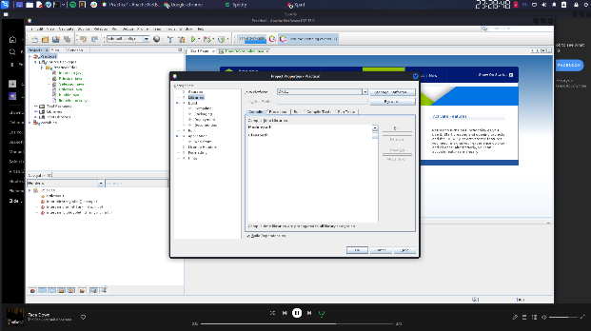

Una vez configurar se realiza la prueba de su funcionamiento

Se crea un proyecto con Maven para que descargue las dependencias desde internet

Con esto se comprueba que esté funcionando el entorno de java para programar

**Conclusiones:**

El entorno de java, es un lenguaje de programación con distintas características que lo hacen uno de los lenguajes más completos para el deploy de proyectos, por lo cual, es uno de los más utilizados por los amantes del dev.